**食事マニュアル**

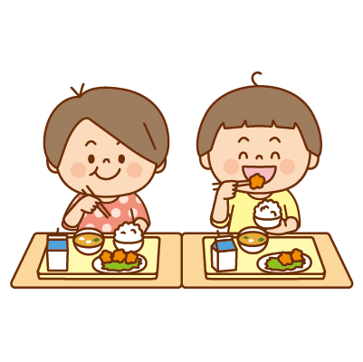

**児童発達支援・放課後ディサービス　風の谷**

**食事やおやつの注意点**

１．調理実習（児童と共に調理をする場合）

・当日の配置職員、当日利用児童の健康面のチェック

（特に前日から嘔吐、下痢症状はないか）

・爪は伸びていないか、指先にケガやキズはないか、化膿してはいないかのチェック

・食材にアレルギー体質のある児童は居ないかのチェック

・手洗いの励行、可能な限りマスク、手袋、エプロン、キャップの着用

・調理器具、調理台、食事台の消毒の徹底

・生物は提供しない（野菜も出来る限り温野菜にする）

・やむを得ず生物を提供する場合、次亜塩素酸ナトリウムによる殺菌

・食材ごとに包丁まな板、作業場を分ける（肉・魚・野菜等）

・生ものを触る場合はビニール手袋を使用

・火が通りにくい食材は必ず中心温度を確認する（中心温度が８５℃で１分以上の加熱処理）

・ミキサー、フードカッターは一日一回分解して洗浄、殺菌し乾燥させる

・使った調理器具、食器等は必ず消毒洗浄及び乾燥してから保管する

２．食事を摂る際に注意すべき事項

・食札に児童ごとの情報があるので確認する

・容器や箸などの割れ、破損がないか

・嚥下障害のある児童への介助・対応（硬さ、大きさ等）

・アレルギー反応（アナフィラキシーショック防止）

・誤嚥・誤飲

・適量の盛り付け（適量な摂食）

・食事を摂る際の姿勢・嚥下状態を確認

**令和6年7月1日　作成**